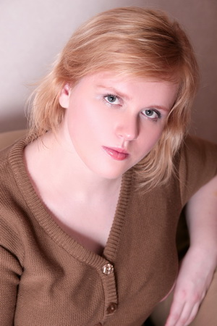
Ходакова Ольга Михайловна
Консультант и тренер в области ораторского мастерства, техники речи и искусству общения. Член общественной российской академии голоса, актриса, радиоведущая, записывающий продюсер.
Образование:
- Высшее театральное училище им. Б.Щукина, факультет: «Сценическая речь», специальность: «Педагог высшей категории по сценической речи».
- Экономико-гуманитарный институт, факультет: «Экранная культура», специальность: «Продюсер кино, телевидения и театра».
- Русско-американский христианский институт, факультет: «Бизнес и экономика», специальность: «Экономист».
Практикующий тренер по направлениям:
- Ораторское мастерство
- Техника речи
- Деловое общение
Некоторые проекты:
- Цикл программ на «Первом Канале Бизнеса» по технике речи для бизнесменов.
- Запись аудиокниг с Владимиром Козловым - бизнес-консультант в сфере сложных коммуникаций, и деловых переговоров.
- Проведение мастер – классов «навыки работы с микрофоном».
- Выступление на телеканале Столица в качестве эксперта по технике речи.
- Международный театральный фестиваль «Мистерия», мастер – класс по технике речи.
- Украинский театральный фестиваль «Молоко». Мастер – класс по ораторскому мастерству для бизнесменов.
- Подготовка телеведущих спутникового телеканала «ТВ-Центр».
- Разработка методов работы с авторами в студии.
Педагог на постоянной основе:
- Первая национальная школа телевидения (факультет МАГМУ – отделение РАГС при Президенте РФ). Педагог по сценической речи
- Международный институт рекламы. Педагог по деловому общению и коммуникациям
- Международный институт социальных отношений. Мастер-классы по публичным выступлениям.
Тренер - консультант:
- Московский Государственный Университет им. М.Ю. Ломоносова. Проведение факультативов по технике речи и искусству общения.
- Группа компаний Аркадия Новикова. Мастер – класс по коммуникациям
- Имидж Агентство «Гид по стилю». Тренер по технике речи, публичному выступлению.
- Учебный центр «Персона Лаб». Тренер по речи и искусству общения
- Общественная палата РФ. Тренер по речи для молодых политиков
- Институт Русского Театра. Педагог по сценической речи
- «Российские Железные Дороги». Подготовка сотрудников к публичным выступлениям, презентациям отчетных статей.
- Компания «Битл». Запись аудиокниг и постановка аудиоречи.
- «Школа Дипломатии». Тренер по искусству публичных выступлений для менеджеров высшего звена.
- Компания «Верит». Тренер по технике речи. Частные консультации топ-менеджеров и руководителей среднего и высшего звена.
- 1 hour Expert.. Директор записывающей студии, продюсер и педагог по речи на английском и русском языках.
- Театр «Bright Heart» г. Киев. Тренинги по сценической речи для танцевального театра.
- Международный учебный центр «Май» Санкт-Петербург. Тренинг по технике речи и публичным выступлениям.

